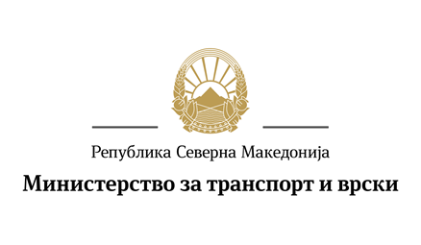
ЈАВЕН ПОВИК

Министерството за транспорт и врски, врз основа на член 42 став (3) од Законот за користење и располагање со стварите во државна сопственост и со стварите во општинска сопственост Законот за користење и располагање со стварите во државна сопственост и со стварите во општинска сопственост („Службен весник на Република Македонија“ бр. 78/15, 106/15, 153/15, 190/16, 21/18 и „Службен весник на Република Северна Македонија“ бр. 101/19, 275/19 и 122/21) и Одлуката за давање согласност за спроведување постапка за избор на правно лице кое врши дејност или поседува дозвола за собирање и/или транспортирање, преработка, рециклирање и уништување на отпад на Владата на Република Северна Македонија („Службен весник на Република Северна Македонија“бр. 292/21), објавува Јавен повик за избор на правнo лицe кое врши дејност или поседуваат дозвола за собирање и/или транспортирање, преработка, рециклирање и уништување на отпад за движни ствари - електронска, електрична и информатичка опрема кои немаат вредност односно се дотраени, неупотребливи и технолошки застарени и истите не се користат од страна на Министерството за транспорт и врски.
Избраното правно лице на јавниот повик има обврска да изврши преземање на движните ствари - електронска, електрична и информатичка опрема предмет на јавниот повик и истите да ги транспортира како отпад на соодветен начин, согласно со законските прописи.
Движните ствари се наоѓаат во простории во поранешната зграда на Министерството за транспорт и врски на ул. Даме Груев бр. 6 - Скопје.
Право на учество на јавниот повик имаат сите домашни правни лица, кои поседуваат важечка Дозвола за собирање и/или транспортирање на отпад, издадена од надлежен орган.
Лицe за контакт во врска со јавниот повик: Александар Поп Костоски, телефон за контакт: 02/3145-409 електронска адреса: aleksandar.popkostoski@mtc.gov.mk.
Подетални информации за движните ствари се дадени во прилог електронски, на веб страната на Министерството за транспорт и врски http://www.mtc.gov.mk/.

Краен рок за доставување на пријавите за учество е 13.01.2022 година до 15:00 часот.

Комисија за спроведување на постапка за избор
на правно лице кое врши дејност или поседува
дозвола за собирање и/или транспортирање,
преработка, рециклирање и
уништување на отпад

